Neue Motion Controller MC 3001 P und MC 3001 B

Leistungsfähig und extrem miniaturisiert

Mit den neuen Motion Controllern MC3001, erhältlich als MC 3001 B (Board-to-Board-Stecker) oder MC 3001 P (28-Pin-Stiftleiste) rundet FAULHABER die Generation der MC V3.0 Controller im Leistungsspektrum nach unten ab. Die Controller sind extrem miniaturisiert und mit 1,4 Ampere in Dauerbetrieb und bis zu 5 Ampere Spitzenstrom sehr leistungsfähig. Konzipiert sind sie als Slaves für Ansteuer- und Positionieraufgaben von DC-Kleinstmotoren, Linearen DC-Servomotoren oder Bürstenlosen DC-Motoren.

Die neuen MC 3001 sind ungehäuste Varianten der FAULHABER Motion Controller und
steuern wahlweise durch die integrierte Endstufe mit optimierter Strommessung DC-Kleinstmotoren, Lineare DC-Servomotoren oder Bürstenlose DC-Motoren aus dem FAULHABER Produktportfolio von 6 bis 30 Millimeter an. Ihre Konfiguration erfolgt dabei den FAULHABER Motion Manager V6 (ab Version 6.8). Das sehr gute EMV-Verhalten der neuen Motion Controller wurde von externen Laboren zertifiziert.

Miniaturisierung und Dynamik

Die neuen Motion Controller sind mit einer Bauhöhe ab 2,6 Millimetern und einem Format ab 16x27 Millimetern extrem miniaturisiert. Sie verfügen über eine sehr hohe Regeldynamik und können mit 1,4 Ampere in Dauerbetrieb und bis zu 5 Ampere Spitzenstrom betrieben werden. Mit den neuen Varianten wird das Motion Controller Portfolio von FAULHABER nach unten abgerundet.

Trotz ihrer extremen Kompaktheit verfügen die nur daumengroßen Controller über die gleiche Funktionalität sowie die gleichen Interfaces (RS232 und CANopen) und Geberschnittstellen wie die leistungsfähigeren weiteren Produkte der Generation MC V3.0. Sie eignen sich als intelligentes Treibermodul besonders zum Einbau in kundenspezifische Anwendungen. Der volle thermische Schutz der Motoren ist über die integrierten thermischen Modelle und über die hohe PWM-Frequenz gewährleistet.

Der ideale Einsatzbereich der neuen Motion Controller der Baureihe MC 3001 sind Anwendungen aus den Bereichen Robotik, Automatisierungstechnik, Maschinenbau sowie Medizin- und Labortechnik. Bei Anwendungen aus diesen Bereichen ist Platz oft begrenzt und gleichzeitig eine hohe Regelungsdynamik und Leistungsfähigkeit gefragt.

Zwei Varianten erhältlich

Sie sind in zwei Varianten verfügbar: der MC 3001 B kann über drei Micro Board-to-Board-Stecker und der MC 3001 P über eine 28-Pin-Stiftleiste auf ein Motherboard aufgesteckt werden. Damit Kunden schnell und einfach mit der Entwicklung ihres Antriebssystems loslegen können, ist bei FAULHABER ein Starterkit verfügbar, das unter anderem ein Motherboard beinhaltet und den Einstieg erleichtert. Zudem sind bis zu 6 verschiedene Motherboard-Varianten (ja nach Variante des Motion Controllers und verwendetem Motor) erhältlich. Weitere Boards können kundenspezifisch erstellt werden, dabei kann auch eine EtherCAT Schnittstelle realisiert werden.

Die Motion Controller sind für den Slave-Betrieb konzipiert und können über Standardschnittstellen einfach und schnell mit einer Vielzahl an übergeordneten Mastersystemen kombiniert werden.
Alternativ können die Controller nach der Grundinbetriebnahme über den Motion Manager mittels integrierter Ablaufprogramme auch jederzeit im Stand-Alone Betrieb betrieben werden.

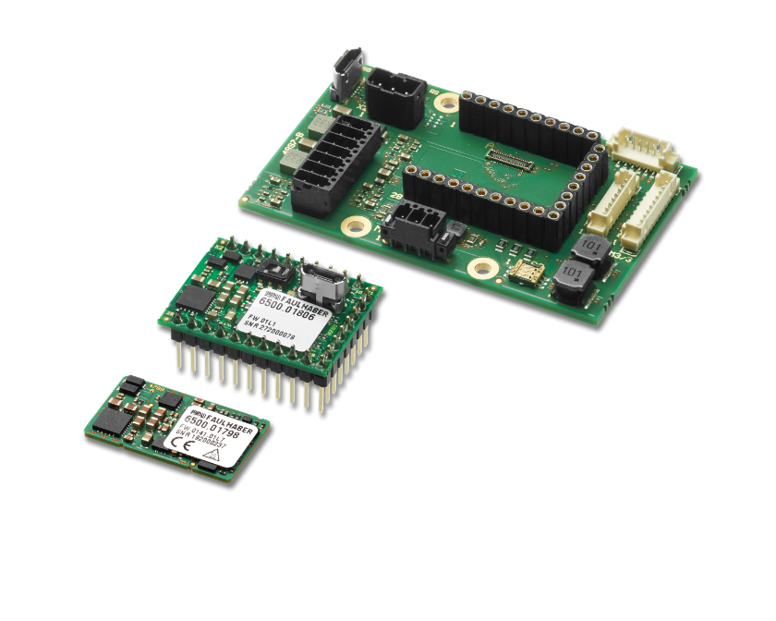
FAULHABER veröffentlicht zwei neue Motion Controller : MC 3001 B (Vordergrund) und MC 3001 P (Mitte). Ihnen gemeinsam ist die extreme Miniaturisierung. Im Hintergrund ist ein passendes Motherboard aus dem Starter Kit abgebildet. © FAULHABER

Pressekontakt (Deutschland + International)  Dr. Fritz Faulhaber GmbH & Co. KG  Kristina Wolff – Marketing  Daimlerstraße 23/25 · 71101 Schönaich  Deutschland  T +49 7031 638-148 · F +49 7031 638-8148  redaktion@faulhaber.com | Pressekontakt (Schweiz)  FAULHABER MINIMOTOR SA  Ann-Kristin Hage-Ripamonti – Marketing  6980 Croglio  Schweiz  T +41 91 61 13 239 · F +41 91 611 31 10  marketing@faulhaber.ch

New Motion Controllers MC 3001 P and MC 3001 B

Powerful and extremely miniaturised

Schönaich. With the new MC3001 motion controllers, available as MC 3001 B (board-to-board connectors) or MC3001P (28-pin plug connector), FAULHABER rounds out the MC V3.0 generation of controllers at the lower end of the performance spectrum. The controllers are extremely miniaturised and, with 1.4 amperes in continuous operation and up to 5 amperes peak current, are very powerful. They are designed as slaves for control and positioning tasks of DC-micromotors, linear DC servomotors or brushless DC-motors.

The new MC 3001 are unhoused versions of the FAULHABER motion controllers and
, by means of the integrated output stage with optimized current measurement, can control DC-micromotors, linear DC-servomotors or brushless DC-motors from the FAULHABER product line from 6 to 30 millimeters. They are configured here via the FAULHABER Motion Manager software V6 (version 6.8 and higher). The very good EMC behaviour of the new motion controllers has been certified by external laboratories.

Miniaturisation and dynamics

With an overall height from 2.6 millimeters and a format from 16x27 millimeters, the new motion controllers are extremely miniaturised. They feature very high control dynamics and can be operated with 1.4 amperes in continuous operation and with up to 5 amperes peak current. With the new variants, FAULHABER has rounded off its motion controller portfolio at the lower end.

In spite of their extremely compact design, the just thumb-sized controllers feature the same functionality as well as the same interfaces (RS232 and CANopen) and encoder interfaces as the other more powerful products of the MC V3.0 generation. As an intelligent driver module, they are especially well suited for installation in customer-specific applications. The full thermal protection of the motors is ensured with the integrated thermal models and by means of the high PWM frequency.

The ideal fields of use of the new motion controllers of the MC 3001 series are applications from the areas of robotics, automation technology, machine construction as well as medical and laboratory technology. Applications in these areas often have limited space yet call for high control dynamics and high performance.

Two variants available

They are available in two variants: the MC3001 B can be plugged into a motherboard with three micro board-to-board connectors whereas the MC3001 P can be plugged in via a 28-pin plug connector. To help customers quickly and easily get to work on the development of their drive system, FAULHABER offers a starter kit that includes, among other things, a motherboard and makes it easier to get started. In addition, up to six different motherboard variants (depending on the variant of the motion controller and the used motor) are available. To meet specific customer needs, other boards can be created that may also include, e.g., an EtherCAT interface.

The motion controllers are designed for slave operation and can be easily and quickly combined with a number of higher-level master systems via standard interfaces.
After basic commissioning via Motion Manager, the controllers can alternatively also be operated at any time in stand-alone mode by means of integrated sequence programs.

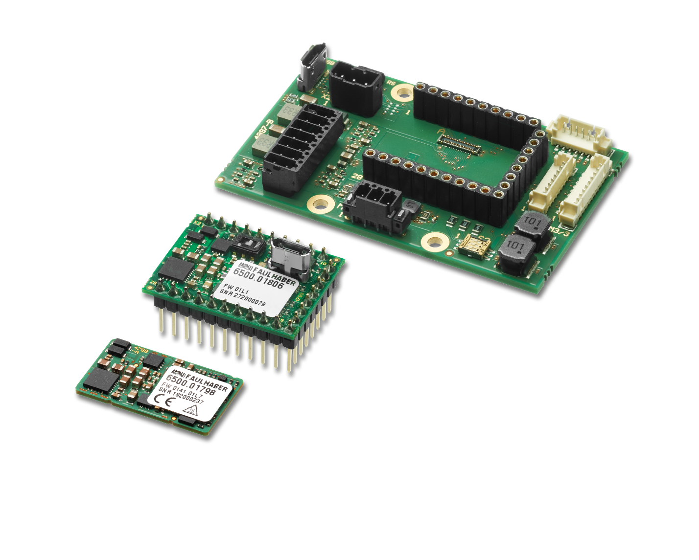
FAULHABER releases two new motion controllers: MC 3001 B (foreground) and MC 3001 P (middle). What they have in common is the extreme miniaturisation. Shown in the background is a matching motherboard from the starter kit. © FAULHABER

Press contact (Germany + International)  Dr. Fritz Faulhaber GmbH & Co. KG  Kristina Wolff – Marketing  Daimlerstraße 23/25 · 71101 Schönaich  Germany  T +49 7031 638-148 · F +49 7031 638-8148  redaktion@faulhaber.com | Press contact (Switzerland)  FAULHABER MINIMOTOR SA  Ann-Kristin Hage-Ripamonti – Marketing  6980 Croglio  Switzerland  T +41 91 61 13 239 · F +41 91 611 31 10  marketing@faulhaber.ch

Nouveaux contrôleurs de mouvement MC 3001 P et MC 3001 B

Puissants et extrêmement miniaturisés

Schönaich. Avec les nouveaux contrôleurs de mouvement MC3001, disponibles en version MC 3001 B (connecteur carte à carte) ou MC 3001 P (barrette 28 broches), FAULHABER complète la génération de contrôleurs MC V3.0 vers le bas dans le spectre des performances. Les contrôleurs sont extrêmement miniaturisés et très puissants avec 1,4 ampère en régime continu et jusqu'à 5 ampères de courant de pointe. Ils sont conçus en tant qu'esclaves pour les tâches de contrôle et de positionnement des micromoteurs C.C., des servomoteurs C.C. linéaires ou des moteurs C.C. sans balais.

Les nouveaux MC 3001 sont des variantes sans boîtier des contrôleurs de mouvement FAULHABER. Grâce à l'étage de sortie intégré avec mesure optimisée du courant, il peuvent contrôler des micromoteurs C.C., des servomoteurs C.C. linéaires ou des moteurs C.C. sans balais de 6 à 30 millimètres de la gamme de produit de FAULHABER.
Leur configuration s'effectue au moyen du logiciel FAULHABER Motion Manager V6 (à partir de la version 6.8). Le très bon comportement de CEM des nouveaux contrôleurs de mouvement a été certifié par des laboratoires externes.

Miniaturisation et dynamique

Avec une hauteur totale de 2,6 millimètres pour les plus petits, sur 16x27 millimètres, les nouveaux contrôleurs de mouvement sont extrêmement miniaturisés. Ils disposent d'une dynamique de régulation très élevée et peuvent fonctionner avec 1,4 ampère en régime continu et jusqu'à 5 ampères de courant de pointe. Les nouvelles variantes complètent la gamme de contrôleurs de mouvement de FAULHABER vers le bas.

Malgré leur extrême compacité puisqu'ils n'ont la taille que d'un pouce, les contrôleurs ont les mêmes fonctionnalités ainsi que les mêmes interfaces (RS232 et CANopen) et interfaces de codeur que les autres produits plus performants de la génération MC V3.0. En tant que modules pilotes intelligents, ils sont particulièrement adaptés à l'installation dans des applications personnalisées. La protection thermique complète des moteurs est assurée par les modèles thermiques intégrés et la haute fréquence de PWM.

Les champs d'application idéaux des nouveaux contrôleurs de mouvement de la série MC 3001 se trouvent dans la robotique, les technologies d'automatisation, la construction mécanique ainsi que les technologies médicale et de laboratoire. Dans ces domaines, l'espace est souvent limité et, en même temps, une dynamique de régulation et des performances élevées sont requises.

Deux variantes disponibles

Les contrôleurs de mouvement sont disponibles en deux variantes : le MC 3001 B peut être branché à une carte mère avec trois micro-connecteurs carte à carte, le MC 3001 P au moyen d'une barrette 28 broches. Pour permettre aux clients de se lancer rapidement et facilement dans le développement de leur système d'entraînement, FAULHABER propose un kit de démarrage qui comprend, entre autres, une carte mère et facilite la mise en route. En outre, jusqu'à six types différents de cartes mères sont disponibles (selon la variante du contrôleur de mouvement et le moteur utilisé). D'autres cartes peuvent être élaborées sur mesure avec, par exemple, une interface EtherCAT.

Les contrôleurs de mouvement sont conçus pour un fonctionnement en esclave et peuvent être combinés facilement et rapidement avec divers systèmes maîtres de niveau supérieur via des interfaces standard.
Après une mise en service de base via Motion Manager, les contrôleurs peuvent aussi fonctionner à tout moment en mode autonome grâce à des programmes séquentiels intégrés.

FAULHABER lance deux nouveaux contrôleurs de mouvement : le MC 3001 B (au premier plan) et le MC 3001 P (au milieu). Ce qu'ils ont en commun, c'est leur extrême miniaturisation. En arrière plan, une carte mère adaptée du kit de démarrage. © FAULHABER

Contact presse (Allemagne + International)  Dr. Fritz Faulhaber GmbH & Co. KG  Kristina Wolff – Marketing  Daimlerstraße 23/25 · 71101 Schönaich  Allemagne  T +49 7031 638-148 · F +49 7031 638-8148  redaktion@faulhaber.com | Contact presse (Suisse)  FAULHABER MINIMOTOR SA  Ann-Kristin Hage-Ripamonti – Marketing  6980 Croglio  Suisse  T +41 91 61 13 239 · F +41 91 611 31 10  marketing@faulhaber.ch

Nuovi controlli di posizione MC 3001 P ed MC 3001 B

Potenti ed estremamente miniaturizzati

Schönaich. Con i nuovi controlli di posizione MC3001, disponibili nella versione MC 3001 B (connettore scheda-scheda) o MC 3001 P (connettore a spina a 28 pin), FAULHABER completa la generazione di controlli MC V3.0 fino all’ultimo livello dello spettro delle prestazioni. I controlli sono estremamente miniaturizzati e molto potenti con 1,4 ampere in funzionamento continuo e fino a 5 ampere di corrente di picco. Essi sono progettati come slave per le operazioni di controllo e posizionamento di micromotori DC a spazzole, servomotori CC lineari o motori brushless CC.

I nuovi MC 3001 sono varianti senza custodia dei controlli di posizione FAULHABER. Grazie allo stadio di uscita integrato con misura ottimizzata della corrente, essi possono controllare micromotori DC a spazzole, servomotori CC lineari o motori brushless CC da 6 a 30 millimetri provenienti dalla gamma di prodotti FAULHABER.
La configurazione dei nuovi controlli di posizione viene effettuata utilizzando il software FAULHABER Motion Manager V6 (versione 6.8 e superiore). Laboratori esterni ne hanno certificato l'ottimo comportamento CEM.

Miniaturizzazione e dinamica

Con un'altezza complessiva a partire da 2,6 millimetri ed un formato da 16x27 millimetri, i nuovi controlli di posizione sono estremamente miniaturizzati. Essi sono caratterizzati da una dinamica di controllo molto elevata e possono essere azionati con 1,4 ampere in funzionamento continuo e con una corrente di picco fino a 5 ampere. Con le nuove varianti, FAULHABER ha completato la sua gamma di controlli di posizione fino all’ultimo livello.

Nonostante il loro design estremamente compatto, i controlli dalle dimensioni di un pollice presentano le stesse funzionalità così come le stesse interfacce (RS232 e CANopen) ed interfacce encoder degli altri prodotti più potenti della generazione MC V3.0. In quanto moduli di azionamento intelligenti, sono particolarmente adatti per l'installazione in applicazioni personalizzate. La completa protezione termica dei motori viene garantita dai modelli termici integrati e dall'alta frequenza del PWM.

I campi ideali di applicazione dei nuovi controlli di posizione della serie MC 3001 si trovano nella robotica, nella tecnologia di automazione, nella costruzione di macchine nonché nella tecnologia medica e di laboratorio. In questi ambiti applicativi, lo spazio a disposizione è spesso limitato ma vengono allo stesso tempo richieste elevate dinamiche di controllo ed alte prestazioni.

Due varianti disponibili

I controlli di posizione sono disponibili in due varianti: l'MC 3001 B può essere collegato ad una scheda madre con tre micro-connettori scheda-scheda, l'MC 3001 P tramite connettore a spina a 28 pin. Per consentire ai clienti di iniziare rapidamente e facilmente lo sviluppo del proprio sistema di azionamento, FAULHABER offre uno starter kit che include, tra le altre cose, una scheda madre e rende più facile iniziare. Inoltre, sono disponibili fino a sei diverse varianti di scheda madre (a seconda della variante del controllo di posizione e del motore utilizzato). È possibile anche realizzare ulteriori schede in base alle specifiche esigenze del cliente tra cui, ad esempio, un'interfaccia EtherCAT.

I controlli di posizione sono progettati per il funzionamento in modalità slave e possono essere facilmente e rapidamente combinati con una serie di sistemi master di livello superiore tramite interfacce standard.
In alternativa, dopo la messa in servizio di base via Motion Manager, i controlli possono funzionare in qualsiasi momento anche in modalità stand-alone grazie a programmi sequenziali integrati.

FAULHABER lancia due nuovi controlli di posizione: l’MC 3001 B (in primo piano) e l’MC 3001 P (al centro). Ciò che hanno in comune è l'estrema miniaturizzazione. Sullo sfondo viene mostrata una scheda madre adatta inclusa nello starter kit. © FAULHABER

Contatto stampa (Germania + internazionale)  Dr. Fritz Faulhaber GmbH & Co. KG  Kristina Wolff – Marketing  Daimlerstraße 23/25 · 71101 Schönaich  Germania  T +49 7031 638-148 · F +49 7031 638-8148  redaktion@faulhaber.com | Contatto stampa (Svizzera)  FAULHABER MINIMOTOR SA  Ann-Kristin Hage-Ripamonti – Marketing  6980 Croglio  Svizzera  T +41 91 61 13 239 · F +41 91 611 31 10  marketing@faulhaber.ch

Nieuwe Motion Controllers MC 3001 P en MC 3001 B

Krachtig en extreem compact

Schönaich. FAULHABER maakt de controllergeneratie MC V3.0 voor het lagere vermogensspectrum compleet met de nieuwe Motion Controllers MC3001, verkrijgbaar als MC3001 B (board-to-board) of MC3001 P (28-pins stekkerconnector). De controllers zijn extreem klein gemaakt, maar daarom niet minder krachtig: in continubedrijf tekenen ze voor 1,4 ampère, en voor piekbelastingen halen ze ook 5 ampère. Ze zijn ontworpen als slaves voor aansturings- en positioneringstaken van DC-micromotoren, lineaire DC-servomotoren of borstelloze DC-motoren.

De nieuwe MC 3001 zijn versies van de FAULHABER Motion Controllers zonder behuizing. Dankzij het geïntegreerde uitgangsdesign met geoptimaliseerde stroommeting zijn ze geschikt voor de aansturing van DC-micromotoren, lineaire DC-servomotoren of borstelloze DC-motoren uit de FAULHABER productreeks van 6 tot 30 mm.
Ze worden hier geconfigureerd via de FAULHABER Motion Manager software V6 (versie 6.8 en hoger). De uitstekende elektromagnetische compatibiliteit van de nieuwe Motion Controllers is gecertificeerd door externe laboratoria.

Miniaturisatie en dynamiek

Met een totale hoogte van slechts 2,6 mm en afmetingen van 16 x 27 mm zijn de nieuwe Motion Controllers extreem compact. Ze werken met een uitzonderlijk hoge controledynamiek en zijn geschikt voor continubedrijf met 1,4 ampère en piekstromen van 5 ampère. Met deze nieuwe varianten maakt FAULHABER zijn portfolio van Motion Controllers in het lagere segment compleet.

Ondanks het bijzonder kleine formaat leveren de controllers dezelfde functionaliteit, interfaces (RS232 en CANopen) en encoderinterfaces als de krachtigere producten in de serie MC V3.0. Als intelligente aandrijvingsmodule zijn ze vooral geschikt om te worden gebruikt in klantspecifieke toepassingen. De volledige thermische bescherming van de motoren wordt gegarandeerd door de geïntegreerde thermische modellen en de hoge PMW-frequentie.

Deze nieuwe Motion Controllers uit de serie MC 3001 zullen vooral goed tot hun recht komen in de robotica, automatiseringstechnologie, machinebouw en medische en laboratoriumtechnologie. Veel toepassingen in deze sectoren hebben namelijk beperkte inbouwruimte, en vragen toch om een hoge controledynamiek en krachtige prestaties.

Twee varianten verkrijgbaar

De Controllers zijn verkrijgbaar in twee uitvoeringen: de MC3001 B kan met drie board-to-board-microconnectors worden aangesloten op het moederbord, de MC3001 P heeft hiervoor een 28-pins stekkerconnector. Om klanten snel en eenvoudig op weg te helpen met de ontwikkeling van hun aandrijfsysteem levert FAULHABER een handig starterspakket, met onder andere een moederbord. Daarnaast zijn er tot zes verschillende moederborduitvoeringen verkrijgbaar, afhankelijk van de gebruikte Motion Controller en de motor. Voor specifieke klantbehoeften kunnen ook nog andere boards worden gemaakt, bijvoorbeeld met een EtherCAT-interface.

De Motion Controllers zijn gemaakt voor slave-bedrijf en kunnen via standaard interfaces snel en eenvoudig worden ingezet met verschillende hoogwaardige master-systemen.
Na een basisinstelling via Motion Manager kunnen de controllers eventueel ook als standalone werken via geïntegreerde bewegingsprogramma's.

FAULHABER brengt twee nieuwe Motion Controllers uit: de MC 3001 B (op de voorgrond) en de MC 3001 P (in het midden). Beide zijn extreem klein. Op de achtergrond ziet u een passend moederbord uit het starterspakket. © FAULHABER

Contact pers (Duitsland en Internationaal)  Dr. Fritz Faulhaber GmbH & Co. KG  Kristina Wolff – marketing  Daimlerstraße 23/25 · 71101 Schönaich  Germany  T +49 7031 638-148 · F +49 7031 638-8148  info@faulhaber.nl | Contact Benelux  FAULHABER Benelux  High Tech Campus 9  5656 AE Eindhoven  Nederland  T +31 40 85155 40 · F +31 40 85155 49  info@faulhaber.nl

Nowe kontrolery ruchu MC 3001 P i MC 3001 B

Mocne i ekstremalnie zminiaturyzowane

Schönaich. Dzięki nowym kontrolerom ruchu MC3001, dostępnym w wersjach MC 3001 B (złącza płytka-płytka) lub MC 3001 P (28-pinowe złącze wtykowe), FAULHABER dopełnia ofertę kontrolerów generacji MC V3.0 na dolnym końcu spektrum wydajności. Kontrolery są ekstremalnie zminiaturyzowane i bardzo mocne, oferując pracę ciągłą z natężeniem 1,4 A do 5 A prądu szczytowego. Zaprojektowane są jako urządzenia podrzędne do kontroli i pozycjonowania silników miniaturowych DC, liniowych serwomotorów DC lub bezszczotkowych silników DC.

Nowe modele MC 3001 to wersje kontrolerów ruchu FAULHABER bez obudowy,
które dzięki wbudowanemu wyjściu ze zoptymalizowanym pomiarem prądu umożliwiają sterowanie silnikami miniaturowymi DC, liniowymi serwomotorami DC lub bezszczotkowymi silnikami DC z oferty FAULHABER od 6 do 30 mm. Do ich konfiguracji służy oprogramowanie FAULHABER Motion Manager V6 (wersja 6.8 i nowsze). Bardzo dobra kompatybilność elektromagnetyczna (EMC) nowych kontrolerów ruchu została potwierdzona przez zewnętrzne laboratoria.

Miniaturyzacja i dynamika

Wysokość 2,6 mm i format od 16x27 mm sprawia, że nowe kontrolery ruchu są zminiaturyzowane do granic możliwości. Oferują bardzo wysoką dynamikę sterowania i mogą działać z prądem 1,4 A przy pracy ciągłej oraz z prądem szczytowym do 5 A. Dzięki nowym wariantom FAULHABER uzupełnił ofertę kontrolerów ruchu o niższej wydajności.

Pomimo bardzo kompaktowej konstrukcji te niewielkie kontrolery oferują taką samą funkcjonalność oraz te same złącza (RS232 i CANopen) i złącza enkoderów co inne produkty generacji MC V3.0 o wyższej mocy. Jako inteligentne moduły sterujące, wyjątkowo dobrze sprawdzają się w przypadku montażu w zastosowaniach określonych przez klienta. Pełną ochronę termiczną silników zapewniają wbudowane modele termiczne oraz duża częstotliwość PWM.

Nowe kontrolery ruchu serii MC 3001 idealnie sprawdzają się w obszarach takich jak robotyka, automatyka, budowa maszyn, a także technologie medyczne i laboratoryjne. Zastosowania w tych obszarach często nie oferują zbyt wiele miejsca, jednocześnie wymagając wysokiej dynamiki kontroli i wysokiej wydajności.

Dwa dostępne warianty

Dostępne są dwa warianty urządzenia: model MC3001 B może zostać podłączony do płyty głównej za pośrednictwem trzech złączy płytka-płytka, podczas gdy MC3001 P umożliwia połączenie przez 28-pinowe złącze wtykowe. Aby usprawnić i przyspieszyć budowę układów napędowych, FAULHABER oferuje klientom zestaw startowy obejmujący między innymi płytę główną, który ułatwia rozpoczęcie pracy. Dodatkowo dostępnych jest do sześciu różnych wariantów płyty głównej (w zależności od wariantu kontrolera ruchu i stosowanego silnika). W celu spełnienia konkretnych wymagań klienta możliwe jest opracowanie innych płytek, które mogą być wyposażone np. w złącze EtherCAT.

Kontrolery ruchu projektowane są pod kątem roli urządzeń podrzędnych i można łatwo i szybko zintegrować je z systemami nadrzędnymi za pośrednictwem standardowych złączy.
Po podstawowym uruchomieniu przez oprogramowanie Motion Manager kontrolery mogą być też obsługiwane w dowolnym momencie w trybie samodzielnym, dzięki wbudowanym programom sekwencyjnym.

FAULHABER oferuje dwa nowe kontrolery ruchu: MC 3001 B (na pierwszym planie) oraz MC 3001 P (pośrodku). Łączy je ekstremalna miniaturyzacja. W tle widoczna jest kompatybilna płyta główna z zestawu startowego. © FAULHABER

Kontakt dla prasy (Niemcy + międzynarodowy)  Dr. Fritz Faulhaber GmbH & Co. KG  Kristina Wolff – Marketing  Daimlerstraße 23/25 · 71101 Schönaich  Niemcy  T +49 7031 638-148 · F +49 7031 638-8148  redaktion@faulhaber.com | Kontakt (Szwajcaria)  FAULHABER MINIMOTOR SA  Ann-Kristin Hage-Ripamonti – Marketing  6980 Croglio  Szwajcaria  T +41 91 61 13 239 · F +41 91 611 31 10  info@faulhaber.pl

新型运动控制器MC 3001 P和MC 3001 B

功率强大体积小

德国Schönaich。MC3001系列运动控制器有MC 3001 B（板对板连接器）和MC3001P（28针插头连接器）两种型号，它们弥补了FAULHABER MC V3.0版本控制器产品在低端性能领域的缺陷。这类控制器的体积非常小，但功率强劲，持续工作电流为1.4安培，峰值电流可达5安培。作为从站，它们主要用于直流微电机、直流伺服直线电机或直流无刷电机的控制和定位。

新型MC 3001是不带壳体的FAULHABER运动控制器。
它们可以通过带优化电流测量功能的内置输出级，对6至30毫米规格的FAULHABER直流微电机、直流伺服直线电机或直流无刷电机进行控制。它们通过FAULHABER Motion Manager软件V6（6.8或以上版本）进行配置。这种新型运动控制器具备良好的电磁兼容性，并得到独立试验室的认证。

体积小动态高

这种新型运动控制器的体积微小，高度仅2.6毫米，规格16x27毫米。它们具有控制动态高的特点，持续工作模式下的电流为1.4安培，电流峰值高达5安培。利用这款新型产品，FAULHABER弥补了运动控制器低端产品的不足。

虽然设计结构极为紧凑，这款只有拇指头大小的控制器具有与MC V3.0系列高功率产品相同的功能、RS232和CANopen接口以及编码器接口。作为智能化的驱动模块，它们尤其适合安装在客户定制的应用设备当中。通过内置热敏模块和高PWM频率确保完善的电机过热保护。

MC 3001系列新型运动控制的最佳应用领域包括机器人、自动化技术、机械制造以及医疗和实验室技术。这些领域的应用空间通常很有限，但仍然需要保证高控制动态和高效率。

两种型号可供选择

该系列产品有两种不同型号：MC3001 B可安装在带三个板对板微型连接器的母板上，MC3001 P可通过一个28针插头连接器安装。FAULHABER还为客户提供一个包括母板等配件在内的应用包，以帮助他们快速方便的开展驱动系统研发。此外，还可以根据运动控制器和所用电机的型号在多达六种不同型号的母板中选择。为了满足客户的特殊要求，应用包还包括EtherCAT接口等其它部件。

此系列运动控制器用于从站工作，通过标准接口可以将它们快速、简便的与众多高级别主站系统组合。
使用Motion Manager软件进行基本初始化设置后，控制器还可随时通过内置顺序程序进行单机工作。

FAULHABER推出两款新型运动控制器:MC 3001 B（靠前）和MC 3001 P（中间）。它们有一个共同之处：体积微小。图中靠后方的是包括在应用包中的配套母板。 © FAULHABER

新闻联络（中国）  FAULHABER Drive System Technology  Tian Caiping  Eastern Block, Incubator Building, No. 6 Beijing Road West  P.R. China  电话 +86 (0) 512 5337 2626  redaktion@faulhaber.com | 新闻联络（瑞士）  FAULHABER MINIMOTOR SA  Ann-Kristin Hage-Ripamonti 女士（市场部）  6980 Croglio  Switzerland  电话 +41 91 61 13 239 · 传真 +41 91 611 31 10  marketing@faulhaber.ch

